Лабораторная работа №1

по дисциплине

“Объектно-ориентированное программирование”

Выполнил студент

группы БВТ2005

Нурмагомедов Магомед

Москва 2020

**Цель работы:**изучить основы синтаксиса Java с помощью нескольких простых задач программирования, узнать, как использовать компилятор Java и виртуальную машину Java для запуска программы.

**Задачи:**

1. Создать программу, которая находит и выводит все простые числа меньше 100.

2. Создать программу, которая проверяет, является ли слово палиндромом?

**Результат выполнения работы:**

1. Простые числа:

package com.company;  
  
public class Primes {  
  
public static void main(String[] args) {  
for (inti = 2; i<= 100; i++) {  
if (*isPrime*(i)) {  
System.*out*.println(i);  
}  
 }  
 }  
  
// возвращает true если n простое  
  
public static booleanisPrime(intn) {  
for (intj = 2; j < n; j++) {  
if (n % j == 0) {  
return false;  
}  
 }  
  
return true;  
}  
  
}

Результат работы программы:

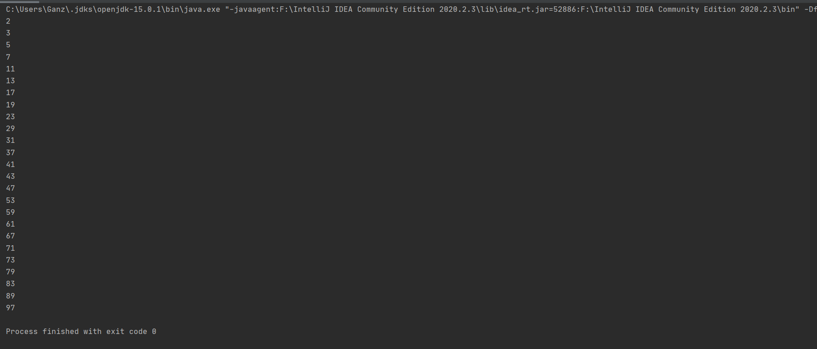

1. Палиндромы:

package com.company;  
  
public class Palindrome {  
public static void main(String[] args) {  
 String palindromes = "Палиндромы: ";  
  
 for (String arg : args) {  
if (*isPalindrome*(arg)) {  
 palindromes += arg + " ";  
}  
 }  
  
System.*out*.println(palindromes);  
}  
  
// возвращаетстроку  
  
public static String reverseString(String str) {  
 String result = "";  
  
intlen = str.length() - 1;  
  
 for (inti = len; i>= 0; i--) {  
 result += str.charAt(i);  
}  
  
return result;  
}  
  
// возвращает true, еслистрокаявляетсяпалиндромом  
public static booleanisPalindrome(String str) {  
return str.equals(*reverseString*(str));  
}  
}

Результат работы программы:

